**新 书 推 荐**

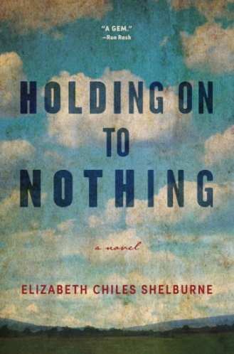**中文书名：《无所依附》**

**英文书名：HOLDING ON TO NOTHING**

**作 者：Elizabeth Chiles Shelburne**

**出 版 社：Blair**

**代理公司：Biagi/ANA/Conor**

**页 数：272页**

**出版时间：2024年5月**

**代理地区：中国大陆、台湾**

**审读资料：电子稿**

**类 型：大众文学**

**·《百万》（*The Millions*）：2019年秋最受期待的图书之一；**

**·《周刊》（*The Week*）：2019年下半年推荐读者阅读的25本书之一；**

**·南方独立书商联盟：秋葵精选（Okra Pick）；**

**·《作家》（*The Writer*）：2019年秋最热门的出道作之一**

**内容简介：**

露西·基尔戈尔（Lucy Kilgore）已准备好逃离从小长大的田纳西州乡村，而醉酒的失误将其与小镇、最不受人尊敬的居民杰普沙·泰勒（Jeptha Taylor）永远联系在一起。杰普沙成了露西的孩子父亲。两个年轻人努力组建家庭，但不知道方法。情况对他们不利，镇里除了蓝草音乐、烟草田、摆满啤酒和狩猎枪械的沃尔玛外，一无所有。他们的前路艰辛，但露西和杰普沙是讨喜的人物，读者会为他们的成功而应援。没有哪位读者会在读到结局前合上这本引人入胜的小说。

这个熠熠生辉的故事中，新晋小说家伊丽莎白·钱尔斯·谢尔本（Elizabeth Chiles Shelburne）为我们带来了当代阿巴拉契亚的故事，沿袭了李·史密斯（Lee Smith）、西拉斯·豪斯（Silas House）、罗恩·拉什（Ron Rash）的传统，没有多愁善感或陈词滥调，而是真诚深刻地理解此地及其人民。

**作者简介：**

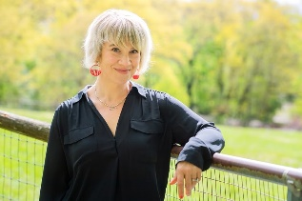**伊丽莎白·钱尔斯·谢尔本（Elizabeth Chiles Shelburne）**在田纳西州东部长大、读书、写作、射击。毕业于阿默斯特学院，成为作家和《大西洋月刊》（*Atlantic Monthly*）的编辑。非虚构作品曾发表于《大西洋月刊》《波士顿环球报》（*Boston Globe*）、《环球邮报》（*Globalpost*）等报。她参加了格拉布街（Grub Street）一年的小说培养课程，在米歇尔·胡佛（Michelle Hoover）和丽莎·博德斯（Lisa Borders）的指导下，完成了《无所依附》（*Holding on to Nothing*）。她撰写了一篇关于如何杀死一只鹿的文章，发表在由考特尼·E·马丁（Courtney E. Martin）和朱莉·考特尼·沙利文（J. Courtney Sullivan）编辑的《点击！我们清楚自己是女权主义者》*Click! When We Knew We Were Feminists*上，这篇文章使其成为女权主义者。

**媒体评价：**

“谢尔本令人赞叹的出道作是去往田纳西州小镇的长途旅行……引人入胜、触动人心、令人心碎、悲惨美丽。”

——《书单》（*Booklist*）

“忘记《乡下人的悲歌》（*Hillbilly Elegy*），来读这本精美小说吧。每一个细节都准确无误。工作、失业、酗酒、性、枪、音乐、社区、没有未来的当代主题、深刻的角色发展、步步紧逼的情节让你对这本书爱不释手。”

——李·史密斯，《杂货店：作家的生活》（*Dimestore: A Writer’s Life*）、《最后的女孩》（*The Last Girls*）的作者

“伊丽莎白·钱尔斯·谢尔本对她的角色感同身受，拒绝向读者呈现简单、刻板、破碎的阿巴拉契亚的故事，而是呈现看似不幸的夫妻在极为困难的情况下，努力创造美好生活的故事。《无所依附》是一颗宝石。”

——罗恩·拉什，《塞雷娜》（*Serena*）的作者

**感谢您的阅读！**

**请将反馈信息发至：版权负责人**

**Email**：**[Rights@nurnberg.com.cn](mailto:Rights@nurnberg.com.cn)**

安德鲁·纳伯格联合国际有限公司北京代表处

北京市海淀区中关村大街甲59号中国人民大学文化大厦1705室, 邮编：100872

电话：010-82504106, 传真：010-82504200

公司网址：[http://www.nurnberg.com.cn](http://www.nurnberg.com.cn/)

书目下载：<http://www.nurnberg.com.cn/booklist_zh/list.aspx>

书讯浏览：<http://www.nurnberg.com.cn/book/book.aspx>

视频推荐：<http://www.nurnberg.com.cn/video/video.aspx>

豆瓣小站：<http://site.douban.com/110577/>

新浪微博：[安德鲁纳伯格公司的微博_微博 (weibo.com)](https://weibo.com/1877653117/profile?topnav=1&wvr=6)

微信订阅号：ANABJ2002

